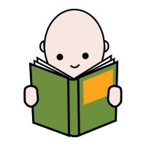Lee la frase:
Alejandro se baña.
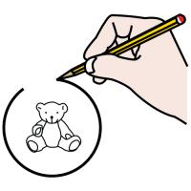 Rodea las palabras de la frase:
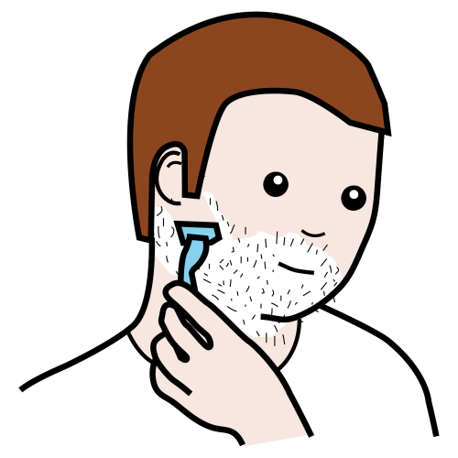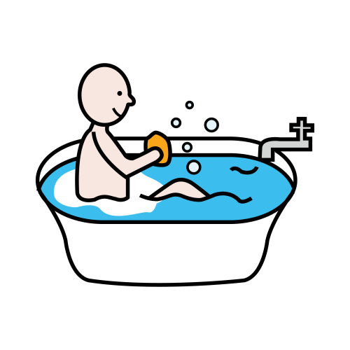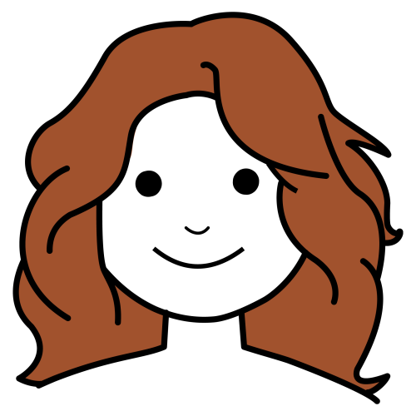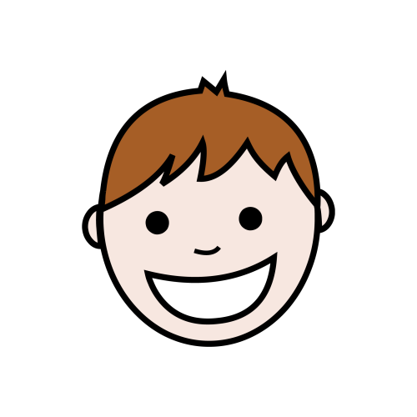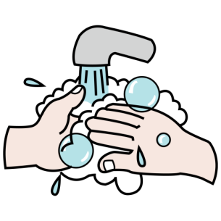
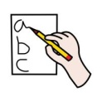Completa las frases:
- ___________ se baña.
- Jose se ____________.
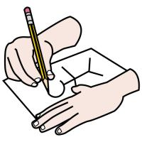 Dibuja la frase:

Lee la frase:
Carolina entra en el baño de mujeres.
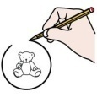 Rodea las palabras de la frase:
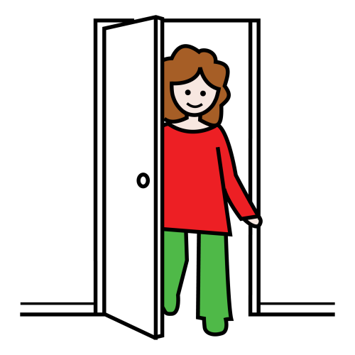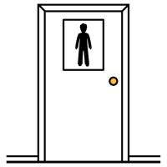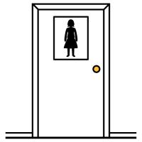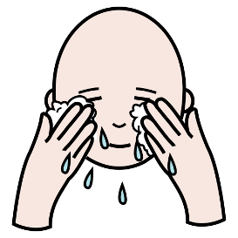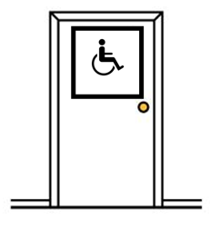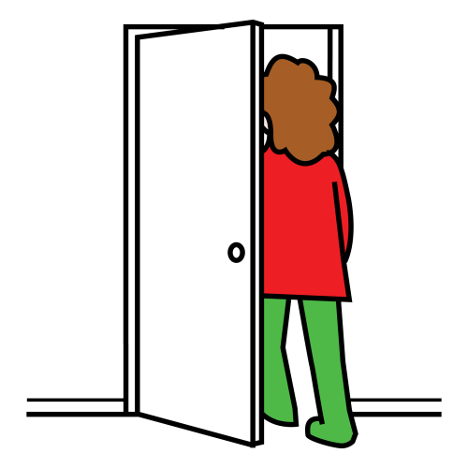
Completa las frases:
- _____________ entra en el baño de mujeres.
- Carolina __________ en el baño de mujeres.
- Carolina entra en el __________ de mujeres.
- Carolina entra en el baño de ____________.
Dibuja la frase:

Lee la frase:
El jabón está en el lavamanos.
Rodea las palabras de la frase:
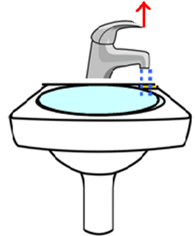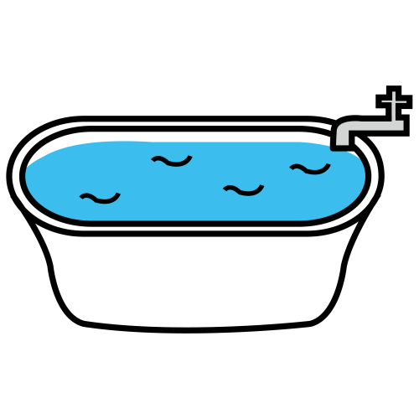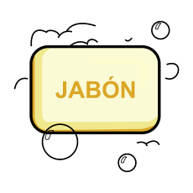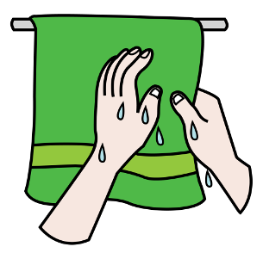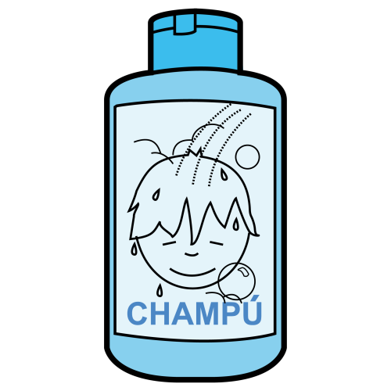
Completa las frases:
- El __________ está en el lavamanos.
- El jabón está en el _______________.
Dibuja la frase:

Lee la frase:
El cepillo de dientes es rojo.
Rodea las palabras de la frase:
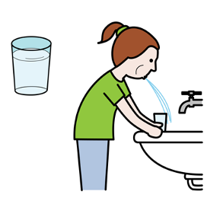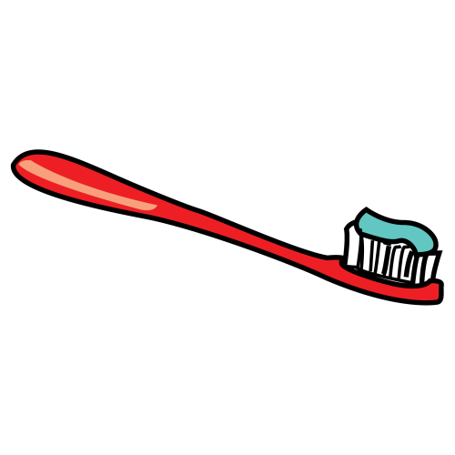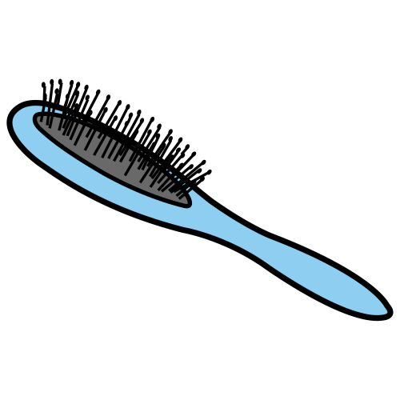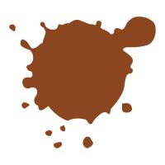
Completa las frases:
- El _____________ de dientes es rojo.
- El cepillo de _____________ es rojo.
- El cepillo de dientes es __________.
Dibuja la frase:

Lee la frase:
Ana se seca las manos con la toalla.
Rodea las palabras de la frase:
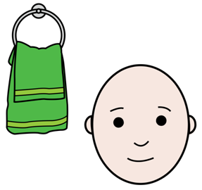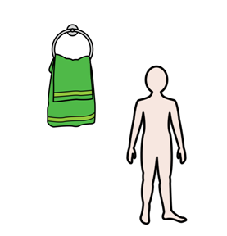
Completa las frases:
- ____________ se seca las manos con la toalla.
- Ana se ____________ las manos con la toalla.
- Ana se seca las ______________ con la toalla.
- Ana se seca las manos con la _____________.
Dibuja la frase:

Lee la frase:
Antes de comer me lavo las manos.
Rodea las palabras de la frase:
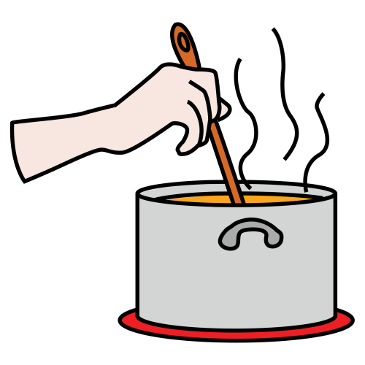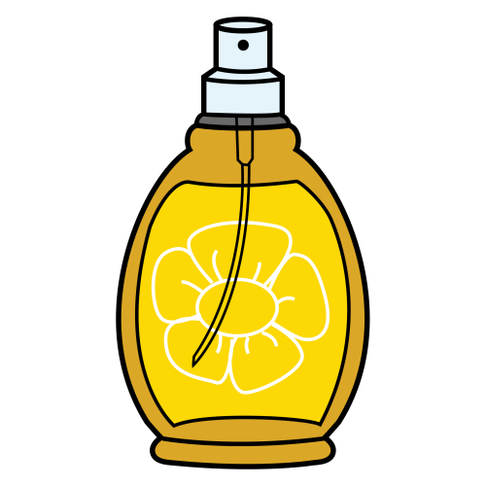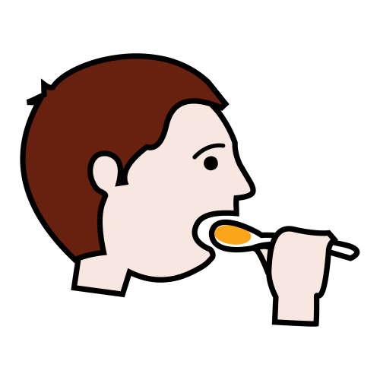
Completa las frases:
- Antes de ______________ me lavo las manos.
- Antes de comer me _____________ las manos.
- Antes de comer me lavo las _______________.
Dibuja la frase:

Lee la frase:
Me gusta lavarme los dientes
Rodea las palabras de la frase:
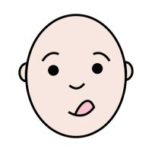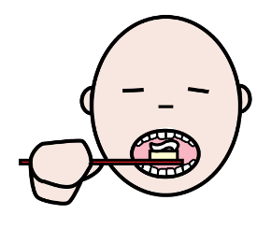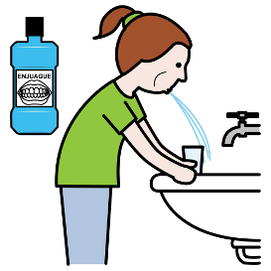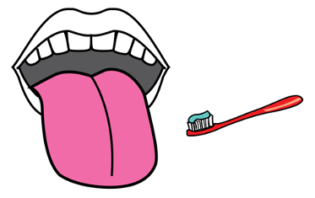
Completa las frases:
- Me ______________ lavarme los dientes.
- Me gusta _________________ los dientes.
- Me gusta lavarme __________________ .
Dibuja la frase:

Lee la frase:
El papel higiénico es blanco.
Rodea las palabras de la frase:
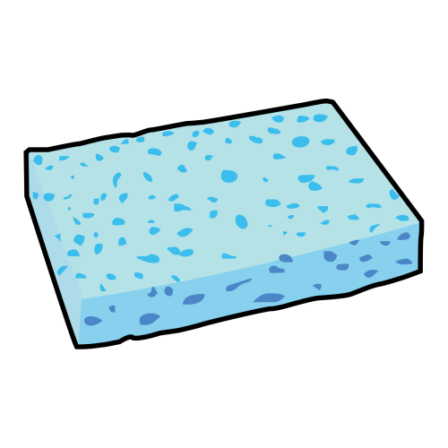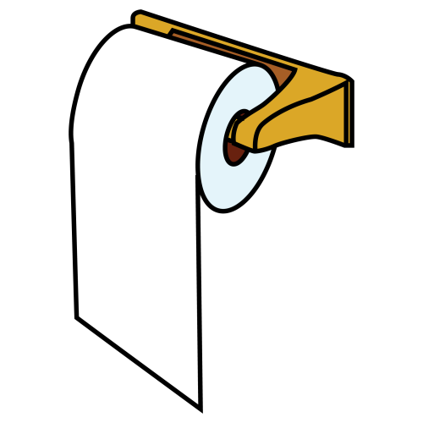
Completa las frases:
- El ________________________ es blanco.
- El papel higiénico es ________________.
Dibuja la frase:

Lee la frase:
Hay una esponja encima del lavamanos.
Rodea las palabras de la frase:
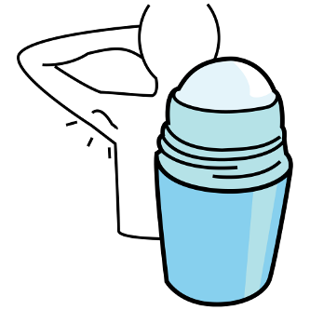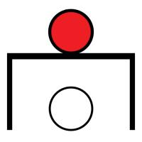
Completa las frases:
- Hay una ________________ encima del lavamanos.
- Hay una esponja ________________ del lavamanos.
- Hay una esponja encima del ___________________.
Dibuja la frase:

Lee la frase:
Ilenia se pone colonia en el cuello.
Rodea las palabras de la frase:
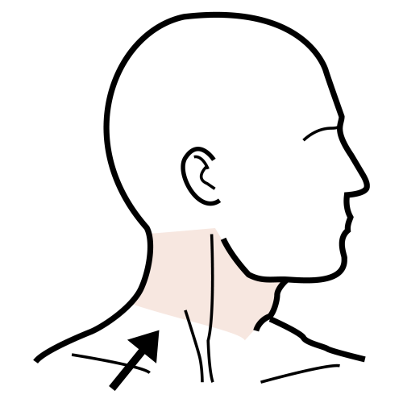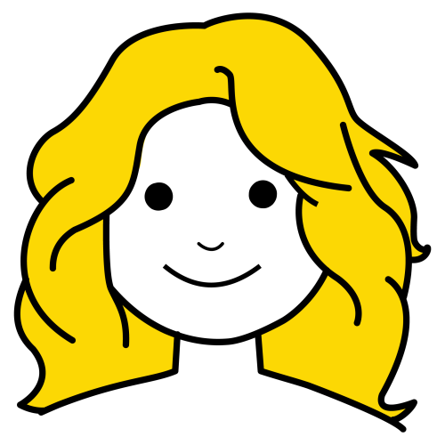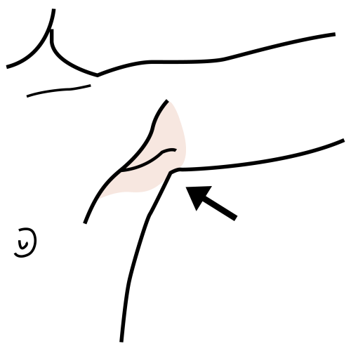
Completa las frases:
- ________________ se pone colonia en el cuello.
- Ilenia se pone _________________ en el cuello.
- Ilenia se pone colonia en el ________________.
Dibuja la frase:

